丰都县仙女湖镇深入开展2024年
岁末年初防范和打击非法集资宣传活动

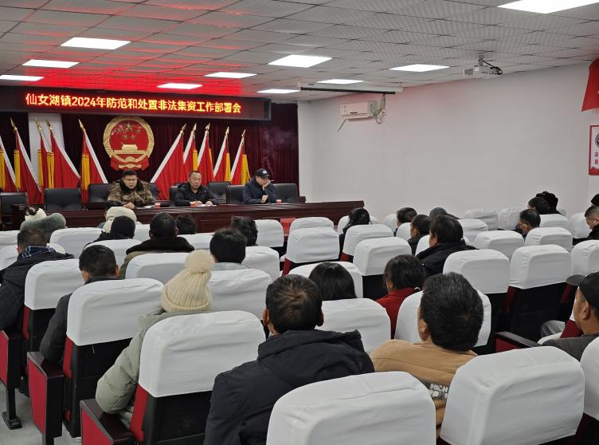
2024年1月22日，仙女湖镇就2024年防范和处置非法集资工作组织召开工作部署会。会议不仅对非法集资的概念、形式特点和识别方法再次进行了学习，还对2024年特别是岁末年初期间的防范和处置非法集资工作做出安排。要求各村（社区）广泛开展防非宣传工作，多渠道，多维度的宣传非法集资的特征、危害及识别方法，
务必重视百姓的血汗钱、孩子的读书钱、老人的赡养钱的安全保障问题。
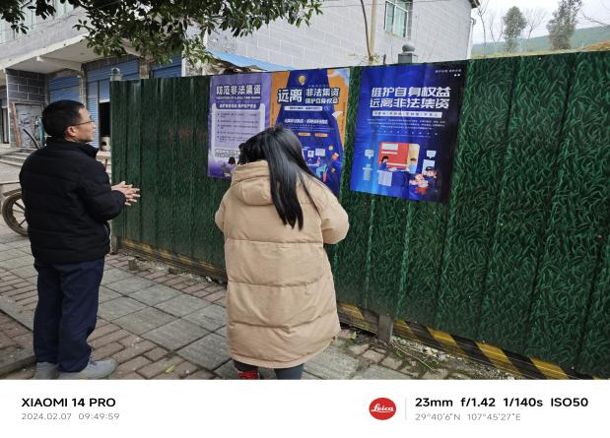
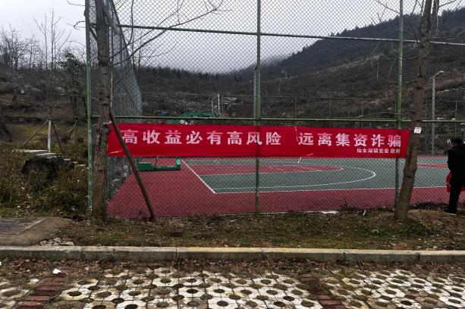
为贯彻会议精神，营造人人懂非、人人识非的社会氛围，仙女湖镇经济发展办公室迅速协调相关工作人员开展非法集资宣传工作。通过在镇内各重要地点和主要街道悬挂横幅，张贴海报等方式时时刻刻提醒广大群众识非防非。
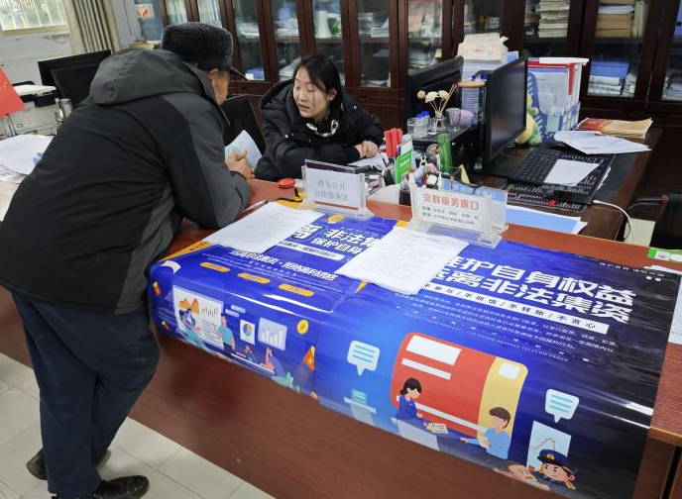
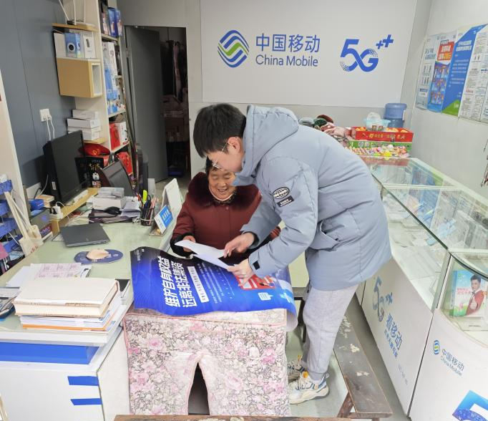
通过走访商户，工作人员将防非宣传带入民房，带到广大老百姓的跟前。宣传工作人员将防非小知识用接地气的方式讲诉出来，用身边的案例去告诉老百姓不要轻信别人的蛊惑，坚定信天上不会掉馅饼只会掉陷阱，告诉百姓们如何护住自己的钱袋子，如何守住自己的幸福家，让老百姓听得懂防非，重视起来防非。
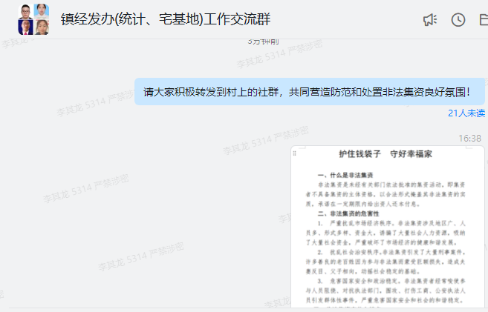
除此之外，仙女湖镇还通过在村委会设立宣传小站点和社群转发防非要点的方式扩大防非工作宣传面，让前来办事的群众在耳濡目染之间也将警惕非法集资这个念头牢牢刻在心间，让亲朋好友在家庭谈笑间也了解到相关注意事项。
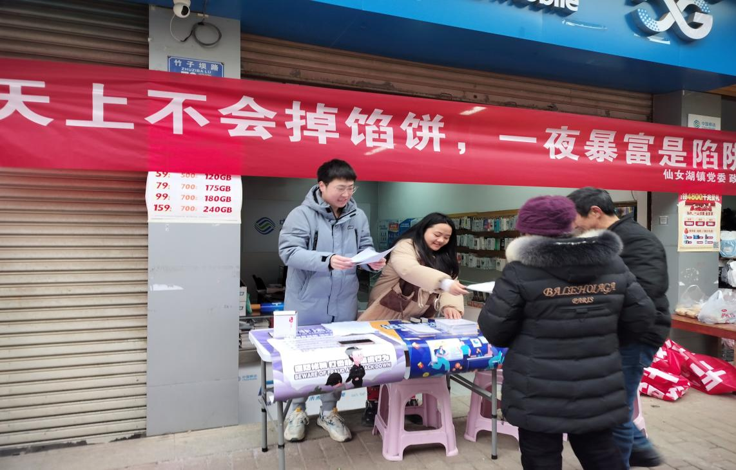
为了让更多群众了解到非法集资的社会影响和危害性，仙女湖镇经济发展办公室还组织人手在场镇赶集天进行集中宣传活动。一方面通过发放小礼品的方式迅速聚集人群，提升人气，让周围喜欢“凑热闹”的百姓也自发聚拢过来；另一方面通过发放知识宣传单页并结合工作人员的讲诉将非法集资的概念、特点、危害传递给群众，用这种听觉和视觉结合起来的方式保证宣传活动的效果，更好的宣传到防范和处置非法集资重要意义。
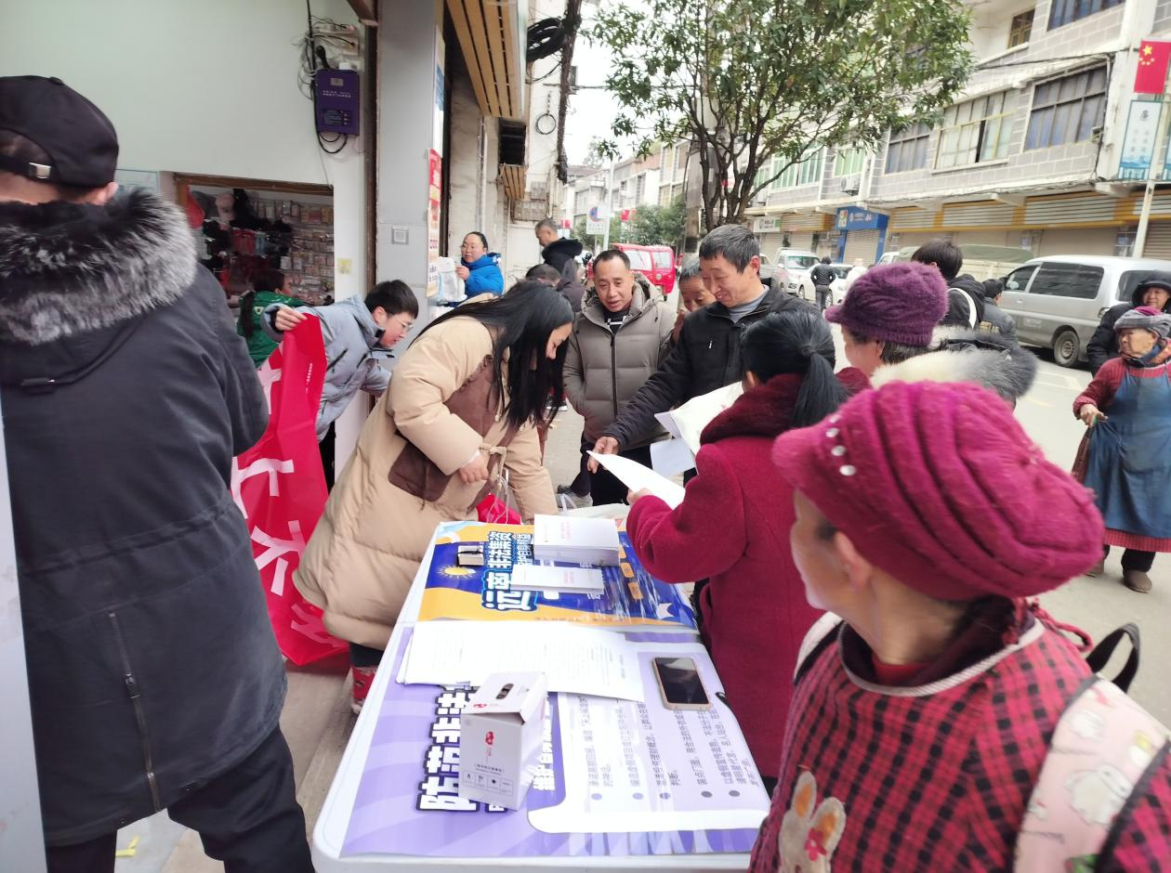
通过本次宣传活动，我镇辖区居民进一步提升了对非法集资本质及危害的认识，提高了大家识非防非的能力，营造了全民参与，共同防非的良好社会氛围。

